Příloha č. 2 smlouvy
Základní technické parametry modulárního systému pro frézování, vrtání, vyvrtávání a závitování:

Tvar a rozměry:

d1 | m1
14 | 10
16 | 10
20 | 13
25 | 16
32 | 20
40 | 25
50 | 32
63 | 42
80 | 42
110 | 76
140 | 76
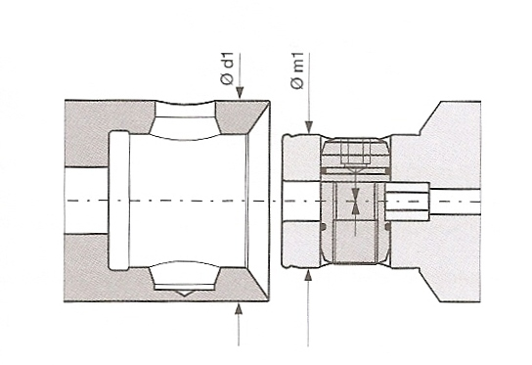

Zdůvodnění:
Zajištění možnosti použít stávající nářadí ověřené a používané ve výrobě, kombinovat případně doplňovat poškozené nebo opotřebené komponenty, ochrana hospodárného využití dřívějších investic.

